Предмет: ОБЖ
Учитель: Петухов Владимир Александрович
Класс: 7К
Дата: 31 марта 2020 г.
Тема урока: §7.1. Психологическая уравновешенность.
Материал для изучения:
В повседневной жизни каждый человек испытывает различные чувства: интерес, радость, одиночество, любовь, печаль, стыд, удивление, гнев, тревогу, скуку, презрение, тоску, отвращение, раздражение, возбуждение, страх, вину, враждебность и др. Эти переживания, возникающие у человека под влиянием общего состояния организма и удовлетворения его потребностей, называют эмоциями.
Совокупность всех эмоций человека образует его эмоциональную жизнь и определяет его индивидуальное качество – эмоциональность. Эмоциональность – это способность человека по-разному переживать различные жизненные обстоятельства и реагировать на них.
Поведение человека в различных жизненных ситуациях в значительной мере зависит от его эмоциональности. Люди по-разному переживают и выражают свои эмоции. Два человека в одинаковой ситуации могут вести себя совершенно по-разному. Часть этих различий обусловлена наследственными особенностями человека, а часть приобретается им в процессе жизнедеятельности. Поэтому обучение играет важную роль в формировании у каждого человека психологической уравновешенности.
Психологическая уравновешенность – это способность человека управлять своими поступками и поведением под воздействием различных по силе и качеству эмоций, адекватно (соответствующим образом) реагировать на различные жизненные обстоятельства, уметь находить друзей и единомышленников, жить в согласии с собой и окружающими.
В предыдущих разделах учебника вы познакомились с опасными и чрезвычайными ситуациями природного характера, с мероприятиями, проводимыми в стране по защите населения от последствий чрезвычайных ситуаций, с рекомендациями специалистов по правилам безопасного поведения в различных ситуациях.
Заметим, что, кроме знания этих правил, каждый человек для обеспечения личной безопасности должен обладать определёнными духовными и физическими качествами: постоянно совершенствовать свой стиль поведения в повседневной жизни и в различных экстремальных ситуациях, обеспечивающий ему здоровье и благополучие, и формировать свою систему здорового образа жизни.
Одним из важных направлений в этой работе и является воспитание психологической уравновешенности.
Начать воспитывать её очень важно в вашем возрасте, когда интенсивно формируются самосознание, способность к анализу окружающих явлений, растёт интерес к отвлечённым проблемам. Вместе с тем в психической сфере нередко выявляются признаки эмоциональной (психологической) неустойчивости: колебание настроения без видимых причин, сочетание повышенной чувствительности, ранимости и подчёркнутой развязности и самоуверенности. Обнаруживаются склонности к фантазированию, вымыслам; повышается интерес к своей внешности.
Появляется желание освободиться от опеки взрослых, тяга в любой ситуации поступать по-своему. Нередки случаи, когда вы на глазах окружающих стремитесь совершить отчаянные или безрассудно смелые поступки, чтобы доказать «силу воли и храбрость». Результаты таких поступков зачастую кончаются трагически.
Основной особенностью вашего возраста является противоречие между духовным и физическим здоровьем, стремление стать «более взрослым», не сообразуясь со своими физиологическими и физическими возможностями.
Вот поэтому вам так важно познакомиться с основными направлениями выработки психологической уравновешенности.

Остановимся на некоторых общих направлениях обеспечения психологической уравновешенности в вашем возрасте.
Одно из них – побороть в себе робость и воспитать уверенность. Уверенность – это такой тип поведения, когда человек может чётко и доходчиво выражать свои чувства и желания, когда он знает, чего он хочет, имеет собственное мнение. Вместе с тем понятие «уверенность» нельзя путать с понятием «самоуверенность». Самоуверенность – это необоснованно высокая оценка своих возможностей, не имеющая под собой реальной почвы.
Уверенность воспитывается с учётом реальных возможностей человека и правильной их оценки. Это достигается познанием окружающего мира, определением своего положения в нём, отношения к какому-то конкретному человеку, вещи, области знаний, умением жить в согласии с самим собой, с родными, сверстниками и другими людьми.
Уверенность воспитывается в процессе повседневной жизнедеятельности и достигается умением преодолевать различные трудности. Для этого необходимо ежедневно мобилизовать себя на выполнение своей основной обязанности – обучения. Необходимо постоянно выполнять домашние задания и хорошо усваивать учебный материал в школе, тогда у вас появится уверенность в своих силах и возможностях. Если вы занимаетесь спортом и достигаете каких-то успехов, уверенность в себе растёт. Если дома вы помогаете родителям, у вас появляется опыт в выполнении определённых работ – на дачной участке, при ремонте квартиры или при повседневных домашних делах, это тоже увеличивает чувство уверенности в себе, чувство востребованности.
Когда в глазах окружающих вы считаетесь хорошим учеником, хорошим спортсменом, хорошим помощником, это повышает вашу значимость в собственных глазах и добавляет уверенности в себе. Авторитет человека и уверенность в себе в любом возрасте должны утверждаться на почве полезной деятельности для себя и окружающих.
Проблема воспитания уверенности в себе возникает у каждого человека и требует от него постоянной тренировки. Неуверенность появляется в том случае, если человек живёт не в ладах с самим собой.

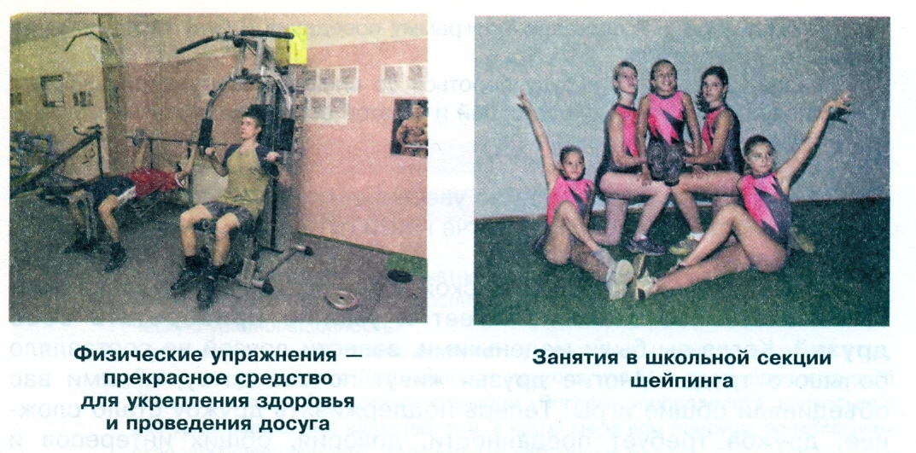
Индивидуальность каждого человека складывается из множества составляющих: возраста, пола, национальности, религиозных убеждений, способностей, увлечений и взаимоотношений с другими. Все эти факторы определяют целостность личности. Если у вас вызывают неудовольствие какие-то черты вашей личности, необходимо убедить себя в том, что вы то, что вы есть, и надо научиться чувствовать себя комфортно в этом качестве. Уважайте свои качества, которые изменить нельзя.
Для создания условий психологической уравновешенности требуется также постоянная работа по самосовершенствованию, развитию своих умственных способностей, приобретению знаний и умений для полезной деятельности. Необходимо физическое совершенствование, повышение своих физических возможностей. Надо строить свою жизнь так, чтобы в ней не было «пустого» места, когда не знаешь, чем заняться. Для этого необходимо ежедневно ставить себе посильные задачи и добиваться их выполнения.
Вот пример возможной программы самосовершенствования на день.
Я буду заниматься только теми делами, которые определил для себя на сегодня, не буду пытаться решить все свои проблемы сразу. То, что наметил, сделаю до конца, чтобы больше к этим проблемам не возвращаться.
Сегодня я обязательно сделаю два дела, которые мне делать не хочется. И так каждый день я буду заставлять себя делать хотя бы по два нужных дела, которые мне не хочется делать. Я их сделаю для упражнения силы воли.
На каждый день я составлю программу поведения и буду стремиться её выполнить до конца.
При её выполнении я буду бороться со спешкой и нерешительностью, учиться одерживать победу над собой и на этой основе вырабатывать уважение к себе, к своему мнению.
Сформировав в себе чувство уверенности в реальной оценке своих возможностей и поступков, легче найти пути воспитания психологической уравновешенности.
Для обретения психологической устойчивости в вашем возрасте немаловажное значение имеет и умение приобретать себе друзей. Когда вы были маленькими, завести друзей не составляло большого труда. Многие друзья живут по соседству, с ними вас объединяли общие игры. Теперь поддерживать дружбу стало сложнее, дружба требует преданности, доверия, общих интересов и ценностей.
Если у вас нет друзей, повнимательнее взгляните на себя. Что в вас хорошего? Если ничего, то предстоит серьёзная работа над собой, прежде чем это хорошее найдут в вас другие.
Для того чтобы иметь друзей, надо, прежде всего, самому научиться быть другом, научиться говорить не только о своих интересах, но и об интересах других, быть хорошим слушателем.
Для воспитания психологической уравновешенности немаловажное значение имеет умение строить взаимоотношения не только со сверстниками, но и с родителями, старшими и вообще с окружающими вас людьми. Для этого надо учиться анализировать свои поступки, определять, как к вашему поведению относятся окружающие.
Строя взаимоотношения с окружающими людьми, надо начинать с оценки их положительных сторон, перестав думать о собственных достижениях и желаниях, подчёркивая их значительность. Во взаимоотношениях с людьми всегда следует стремиться дать им то, что вы хотели бы получить от них. Вспомним Евангелие от Матфея: «И так во всём, как хотите, чтобы с вами поступали люди, так поступайте и вы с ними».
Наконец, ещё одна составляющая психологической уравновешенности – это умение преодолевать стресс. Более подробно об том будет рассказано в следующих параграфах этой главы.
Вывод по уроку.
Психологическая уравновешенность – это способность человека управлять своими поступками и поведением под воздействием различных по силе и качеству эмоций, адекватно (соответствующим образом) реагировать на различные жизненные обстоятельства, уметь находить друзей и единомышленников, жить в согласии с собой и окружающими.
Для обеспечения психологической уравновешенности необходимо, прежде всего, побороть в себе робость и воспитать уверенность. Для создания условий психологической уравновешенности требуется также постоянная работа по самосовершенствованию, развитию своих умственных способностей, знаний и умений для полезной деятельности, физическое совершенствование. Также немаловажное значение в воспитании психологической устойчивости имеют умение приобретать себе друзей и умение строить взаимоотношения с окружающими.

Контрольные вопросы.
- Что следует понимать под понятием «психологическая уравновешенность»?
- Какие качества необходимо воспитывать в себе, чтобы повысить психологическую уравновешенность?
- Какие качества необходимо воспитать у себя, чтобы завести друзей?
Домашнее задание.
- Выполнить задание § 7.1 учебника стр.175.
- Запишите в дневник безопасности психологический тест, предложенный юным читателям болгарским журналом «Поглед», и определите, насколько у вас уравновешенный характер, т. е. в какой мере вам присуща психологическая уравновешенность. Подсчитайте набранные баллы.
№ п/п | Вопросы | Ответ и оценка
 |  | Да | Нет | Кол-во баллов
1 | Уважаете ли вы дружбу? | 1 | 0
2 | Привлекает ли вас всё новое? | 0 | 1
3 | Предпочитаете ли вы старую одежду новой? | 1 | 0
4 | Притворяетесь ли вы довольным безо всякой на то причины? | 0 | 1
5 | Меняли ли вы в детстве более трёх раз выбор своей будущей профессии? | 0 | 1
6 | Лишаетесь ли вы уверенности в себе, когда предстоит решить трудное задание? | 0 | 1
7 | Коллекционируете ли вы что-нибудь? | 1 | 0
8 | Часто ли вы меняете свои планы в последний момент? | 0 | 1

Если вы набрали более 6 очков, вы уравновешенный человек.
От 3 до 6 очков: у вас изменчивое настроение и характер.
Менее 3 очков: вы не верите в свои силы, необходимо завести друзей среди сверстников.
Если уровень психологической уравновешенности у вас невысок, составьте план своего поведения на каждый день, чтобы в пределах возможного воспитать в себе необходимые качества.

